**2020年新工科联盟-Xilinx暑期学校团队项目设计文档**

**设计文稿提交格式**

**(Project Paper Submission Template)**

|  |  |
| --- | --- |
| **作品名称** | 经典游戏复现---神手 |
| **板卡型号** | xc7s15ftgb196-1 |
| **所在班级** | 东南大学电子学院A班 |
| **成员姓名、学号、学校** | 陈思琦（组长）06017306 东南大学  胡紫琦 06117106 东南大学 |
| **Github链接** | https://github.com/Fabisle520/Game-Cover-Magic-Finger.git |

**第一部分**

设计概述 /Design Introduction

（1.请概括地描述一下你的设计，可包括本设计目的、学习到的知识点、应用方向或者设想的应用场景等；2. 经组内成员讨论后以表格的形式描述项目中各成员在项目中发挥的作用或者贡献百分比；3.作品的展示照片）

设计目的是考验玩家的操作能力及灵敏程度，左右手指需要不间断的移动圆球，以躲避障碍物石块。游戏提升了玩家同时思考不同事物的能力，也提升了玩家注意力集中程度。游戏具有一定的趣味性，参与度，休闲益智，解压，使玩家在繁忙的学业和生活中得到释放。项目程序会随机生成障碍物在屏幕上进行显示，依靠按键来控制方块在屏幕上的位置，从而躲避下落的障碍物。

所利用到的知识点主要来自于典型状态机，接口电路设计，玩转数字积木的课程内容，利用各种状态机以及HDMI上的显示来完成最终的内容。

项目设计为休闲时的益智类小游戏，可以提升玩家左右手灵活度，适合解压，适用于大部分年龄段人群。

|  |  |
| --- | --- |
| 成员 | 负责工作 |
| 陈思琦 | 独立完成整个游戏的算法代码，进行游戏的调试，撰写项目计划书以及设计文档 |
| 胡紫琦 | 学习障碍生成模块、脉冲计数模块、判断模块的代码并尝试编写，填写进度表 |

展示照片：

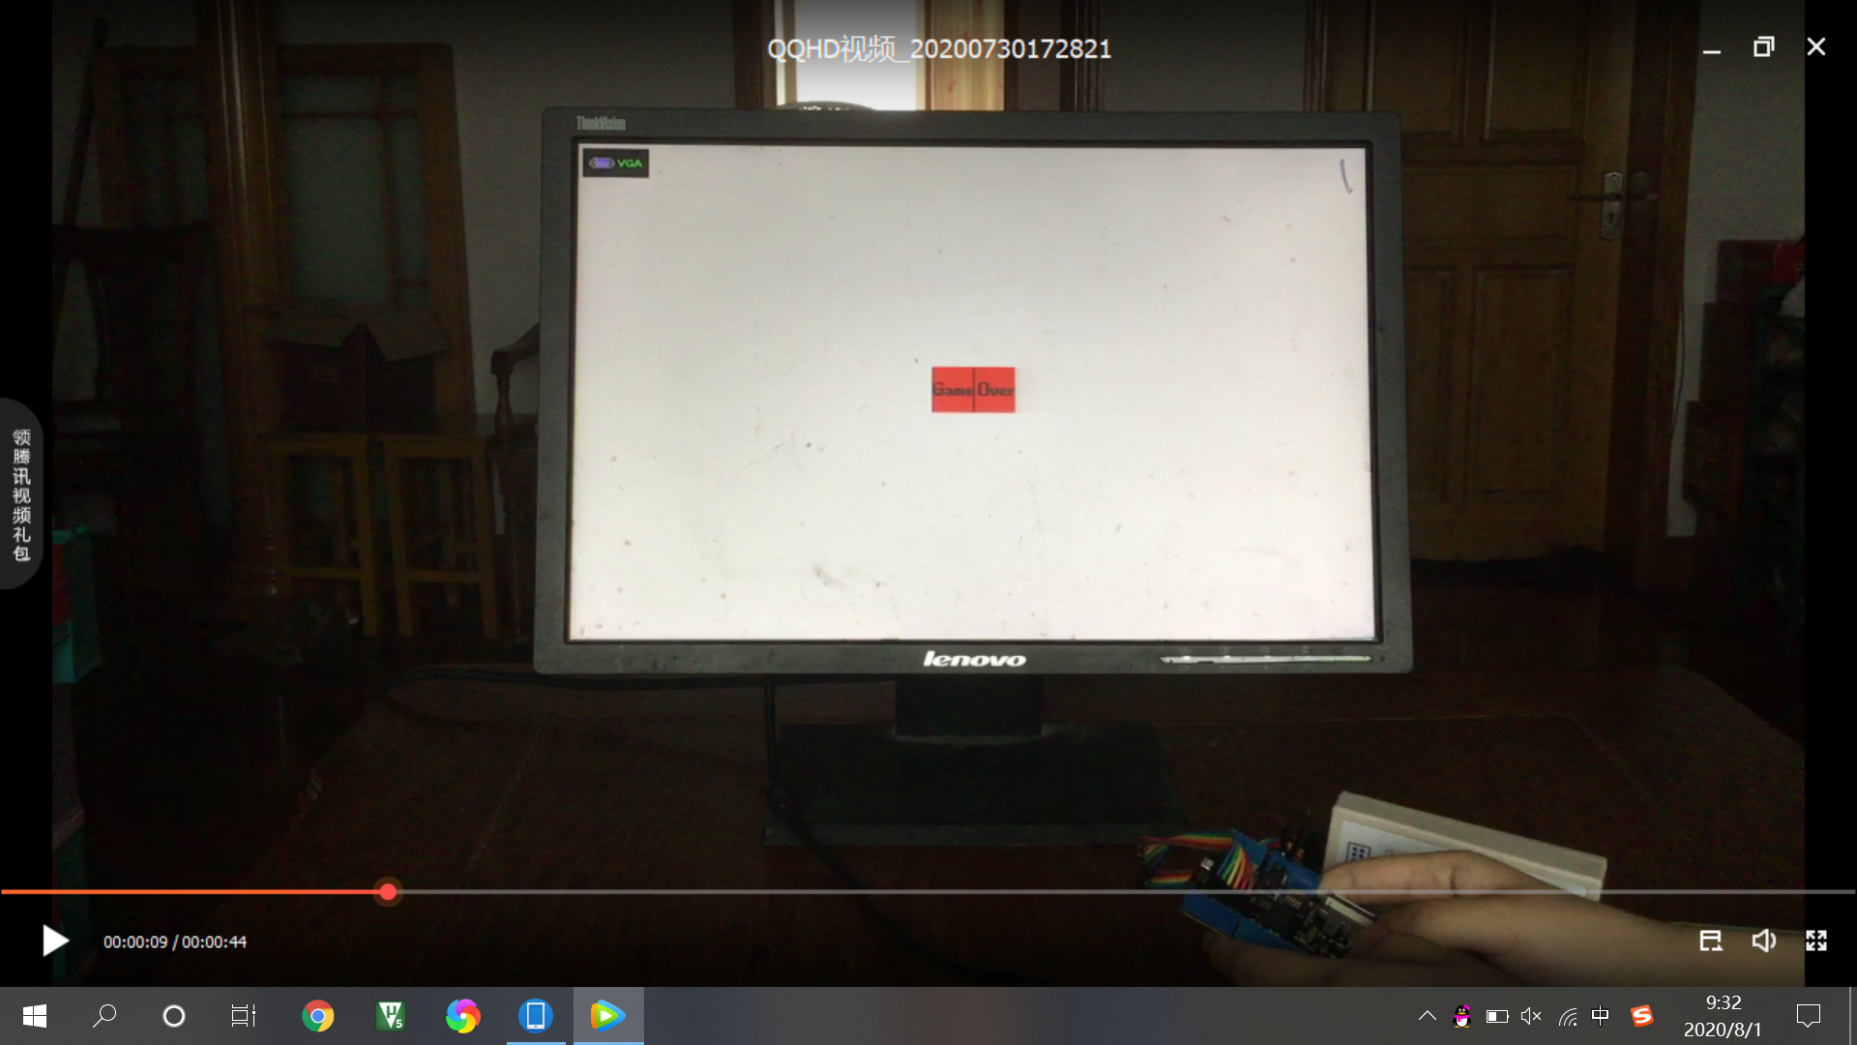

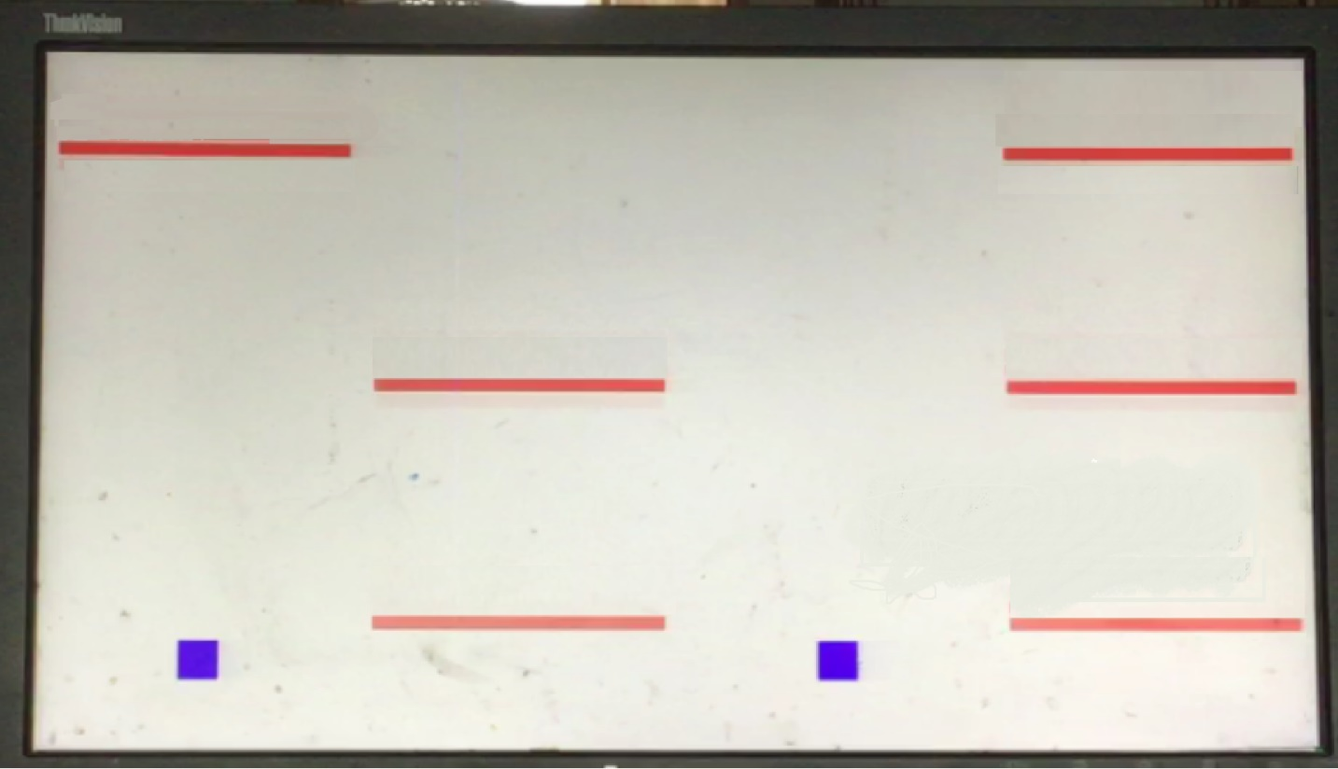

**第二部分**

系统组成及功能说明 /System Construction & Function Description

（请对作品的1. 计划实现及已实现的功能；2. 项目系统框图；3. 使用的技术方向做说明）

项目计划并以实现的功能是随机生成障碍物，利用按键控制方块躲避移动的障碍物，在方块撞上障碍物后显示“game over”的字样，这时按下Key0可以回到初始游戏界面，继续游戏。

使用的技术方向的详细说明如下：

作品首先要实现的是通过按键来控制底部方块的移动。这里利用按键Key0和Key1作为输入，以不同的0/1组合作为判断条件进行划分，在指定的y范围内，在不同情况下在屏幕不同的x范围的位置进行显示，其中将画面屏幕按x方向从左到右标记为区域1-4，方块一受Key0控制，按下时在区域1，不按时在区域2，方块二受Key1控制，不按时在区域3，按下时在区域4。同时在这一步骤里对方块的位置进行记录，将屏幕方一块中心点坐标记为set1x和set1y，方块二中心点坐标记为set2x和set2y。

接下来要完成的是随机生成障碍物，这里实际上做了一个“伪随机数”，对时钟上升沿进行计数，在上升沿计到一定数值时，给left和right这两个代表方块生成区域的参数进行赋值，这里通过不同计数来赋值，假装做出了随机效果，其中left和right分别等于2'b01或2'b00

将屏幕按y方向划分为三个区域，因此每一组障碍物的间距是360，屏幕上一次最多有三组障碍物，。对于障碍物，其横坐标已经又left和right决定了，接下来要考虑的是纵坐标。对于纵坐标的变化控制，思路是对时钟上升沿进行计数。由于下载时会有时间差，因此要先对cnt进行计数，计数到一定数值时再开始对num1等进行操作。以第一组障碍物为例，当num1计数到代表障碍物应出现在画面的数值时，将left和right分别赋值给left1和right1，由此第一次障碍物在屏幕上显示时的横坐标就被固定了下来，再在num1计数到障碍物到画面外的数值时，返回初始出现在画面内的数值，依次类推，对其他两组会同时出现在屏幕上的障碍物进行同样的操作。

（以第一组障碍物为例）

Num1为障碍物移出屏幕外时的数值

对left1和right1赋值

Num1+1

Num1为障碍物出现在屏幕上时的数值

为了使障碍物在屏幕上进行移动，方块显示的y区域需要不停变化，依旧以第一组障碍物为例，在指定y范围的情况下，先对x方向划分，分好可能显示的区域一到四，然后判断left1和right1，如果刚好在指定区域有指定的信号，那就是要在屏幕上进行显示。由于y方向上是在范围a到a+20的区域进行显示，其中a=num1/10000，因为num1在不停的变化，所以a就也在变，之所以对10000取整是因为要隔一个固定的时间才移动1，因此最终会达到移动的效果。对出现在屏幕左半部分的障碍物的中心点进行坐标记录为a1x和a1y，右侧记录为a2x和a2y。其他两组障碍物也是类似的操作，但在b和c的赋值上，由于彼此间的间距是360，因此其赋值为b<=num2/100000-360; c<=num3/100000-720。

（以x方向区域一为例）

x方向区域一

指定y区域

在屏幕上显示

Left1是否代表应该在区域一显示

Left1

区域二到四类似

接下来是判断游戏结束的标志，也就是去判断之前记录的方块与障碍物的中心点的位置。当方块与障碍物在x方向上相同时，判断y方向上的间距是否在一个计算好的范围内，如果是，代表方块与障碍物有了重叠，标志位flag等于1，游戏结束；否则的话标志位依旧是0，游戏继续。所以说前面所以游戏部分的操作是在flag为0的一个大前提下的。

Flag=1

纵坐标在重叠范围内

方块和障碍物的中心点横坐标相等

Flag=0

纵坐标不在重叠范围内

当flag为1时代表游戏结束，当Key0被按下时代表要返回到游戏初始状态了，因此对所有的left、right、num和flag进行清零。如果没有按键按下的话，就在屏幕指定位置显示“game over”的提示，至此，游戏大体就完成了。

项目系统框图如下：

按键

方块移动

随机数

障碍物产生

障碍物移动

判断是否撞到方块

游戏结束

是

否

按下Key0

游戏开始

**第三部分**

完成情况及性能参数 /Final Design & Performance Parameters

（作品已实现的功能及性能指标）

已实现功能：1、按键控制方块移动 2、随机生成障碍物并在屏幕上进行移动显示 3、方块撞上障碍物游戏结束显示“game over” 4、按下Key0返回游戏初始界面，可重新开始游戏

性能指标：功能1的效果较好，可以实时变换位置；

功能2中障碍物的生成很稳定，在屏幕上移动时显示也比较流畅，但显示时偶尔会有单个条纹状的色块在屏幕中间闪现一下；

功能3中“game over”的显示没有问题，但方块撞上障碍物后，有时会延迟一段时间才进行显示，不是很稳定；

功能4有时按下Key0可以正常返回，有的时候只在按下的时间里返回，按键松开后继续显示“game over”，功能也不是较稳定。

**第四部分**

总结 /Conclusions

（谈一谈完成暑期学校课程后的收获与感想。请每位组员分开写。）

陈思琦：

没想到时间过得这么快，暑期学校的第一周里，我们听了各种讲座，前几天照着指导书做实验，后几天就有需要自己动手发挥的部分了。当时就连在屏幕上分区域显示我都觉得很难，可是我没想到项目进行的这短短四五天里，我竟然写出了一个在屏幕上显示的小游戏。虽然说游戏本身不难，但真的已经超出我本来对自己的期待了。

其实游戏总体来说还是顺利的，因为每一天我都能完成自己定下的任务目标，当然每天会遇到各种各样的问题，比如一开始的显示程序由于reset值给错一直不显示，中间障碍物落到与方块平齐的位置时，方块会被白色的区域覆盖掉一部分，诸如此类的问题还有不少。但是我还是靠着自己不停的检查程序不停地思考，最终解决了它们，这种时候真的超级有成就感，虽然说最后做出来的效果不是最完美的，但是我已经很知足了。最大的收获其实也就是这份探索后的满足感，之前参加PLD竞赛的时候其实完全没有真正去走进FPGA，只是觉得它难，但通过这次的暑期培训，它不再遥不可及，而是确确实实地成为了我可以利用的工具，可以用它去完成我想做的事情。

当然虽然有满足感，但是也是有遗憾的。当我发现程序十分不稳定，逻辑门延时太大时，我从学长那里得知是我在一个always块里写的内容太多了，但当我想修改时，我发现我使用的参数在这一整个always块里是上下交叉出现的，完全找不到下手的余地。我想这是由于初学，因此没有太强的规划意识，所以说不管做任何事，经验都是很重要的，而这是一个不断积累的过程，我要学习的地方还有太多太多，我会将这次培训作为一个新的起点，继续不断努力的。

胡紫琦：

本次项目——复现经典游戏“神手”的项目内容已全部实现，通过显示屏呈现后有较好的游戏体验。该游戏可以锻炼操作能力，同时也能有解压效果。

之后可以通过优化游戏界面，添加游戏音频、点触动画等功能模块更好的完善该项目。

通过本次项目设计，我们对FPGA有了更加具体的印象，完成了FPGA的进一步探究。我们借助VIVADO开发平台，掌握语言，进行典型状态机，接口电路设计，玩转数字积木，复杂IP设计，HDMI显示课程的学习和掌握，通过本次项目，我们完成Xilinx暑期学校课堂知识的输出。该项目中所涉及的不熟悉的知识领域，也促使我们去进行相关文献内容的查阅和学习。

感谢Xilinx，学校，助教，GitHub等为我们提供良好的学习环境和学习资源。